# 应用示范实验报告

# 1 项目介绍

## 1.1 项目背景

水资源短缺是一个全球性的问题。与世界主要发达国家相比，我国的水资源形势尤为严峻，人均占有量仅为世界均值的四分之一，且时空分布严重不均。从水资源总量来看，我国大气水年均资源总量达18万亿吨，地表和地下水资源总量分别约为2.7和1万亿吨，大气水资源丰富。但多年气象统计表明，只有16%-18%的水汽能形成降水降落地面，大气水资源利用率严重不足。若能将大气水资源利用率提高若干个百分点，也必将显著提升我国有效水资源总量，经济效益潜力巨大。

人工降水是目前大气水资源开发的主要技术手段。目前传统人工增雨主要是基于上世纪四十年代发展起来的播云技术，其基本原理是通过飞机、火箭等向云中播撒碘化银、干冰等催化剂，促进云滴迅速凝结或碰并增大成雨滴，形成降雨。近年来，随着水资源供需矛盾日益突出，传统人工增雨技术的一些固有缺点逐渐凸显，如作业效率低，温湿度窗口过小，火箭、高炮、飞机等播撒方式管控严格等。这些缺点大大限制了大气水资源开发的成效和规模。中国气象局编制的《全国人工影响天气发展规划（2014-2020年）》指出，我国目前的人工影响天气工作存在“科技支撑不足，自主创新能力有待加强”等突出问题，“系统性的人工影响天气研究与关键技术研发滞后，作业效率明显低于先进国家”。

进入本世纪以来，欧美发达国家相继开展基于带电粒子的新型人工降雨技术研究，并在墨西哥、阿联酋、阿曼等干旱地区进行了成功的外场实验。其基本原理是在大气中播撒带电粒子，使空气中部分气溶胶带电。这些带电气溶胶粒子的静电场对其他中性水分子簇团存在极化效应，产生带电气溶胶粒子对被极化的水分子簇团的非接触的电场凝聚力，促使其凝结速率增加，促进降雨的形成。

本项目旨在从理论创新、技术突破、装备研发、系统集成到应用示范进行全链条创新，全面开展基于带电粒子催化的人工降雨雪新理论与新技术研究，最终形成具有自主知识产权的高效率、规模化大气水资源开发与调控技术体系。

带电粒子催化降雨雪理论体系尚属空白，本项目从科学原理出发，以揭示带电粒子催化人工降雨雪内在物理规律为目标，具有重大科学意义。本项目的顺利实施，将促进我国大气水资源新技术开发和装备制造，使我国在大气水资源开发中处于国际领先地位。本项目技术的推广应用，可显著提升我国有效水资源总量，具有重大的经济与社会效益。

## 1.2 带电粒子催化降雨雪基本原理

这个原理可以找李传老师找点材料

### 1.2.1 单电极原理

### 1.2.2 双电极原理

# 2 降雨装置

这里很简单的写一些，不要写多了

## 2.1 乌鞘岭单电极基站设计

## 2.2 六盘山单电极设计

## 2.3 乌鞘岭双电极基站设计

# 3 实验场地

## 3.1 乌鞘岭单电极实验区

### 3.1.1 实验场区总体概述

这里就说一下大概的地理和气象气候总体介绍，我记得以前的里面是有的。说完宗地的

### 3.1.2 降雨装置选址

这里就给主具体的装置的选址，还有装置所在地的一些局部的地理气象特征，以前的文档里面应该有，这个尽量多图

### 3.1.3 气象监测网络设计

#### 3.1.3.1 现有气象监测网络

这里吧实验去我们能用到的别扽的气象站，全部打偶介绍一边，同理，多图，多地图，照片都可以

#### 3.1.3.2 专用气象监测网络

这里把我们间的网络描述一边，可以具体一点，多图多表格，把各种参数要素都列一边

## 3.2 六盘山单电极实验场

这个同**乌鞘岭单电极实验区**一个套路

### 3.2.1 实验场区总体概述

2018年经过资料和实地调研，我们确定了六盘山在宁夏回族自治区固原市隆德县境内六盘气象站附近二期降雨试验示范区，并完成了该区域将与基站的初步选址工作。

六盘山气象站位于宁夏回族自治区固原市六盘山第二高峰的山顶,海拔2841米。通过调研气象资料和线程调研，发现，六盘山气候阴冷潮湿，平均降水日133.7天，年降水675.7mm常年盛行富含水汽的上升气流，常年日均风速达5.8m/s，近1/3的时段吹6级以上的大风。每日的低云量接近4成，降水天气过程时，试验区各个高度层均有上升气流出现。六盘山区处于西南季风区西北边缘，一年四季盛行西南风，来自印度洋、孟加拉湾和南海一带的水汽源源不断输送至此，水汽条件十分充沛，候条件相较于乌鞘岭更佳，图 1为六盘山典型对流降水过程。

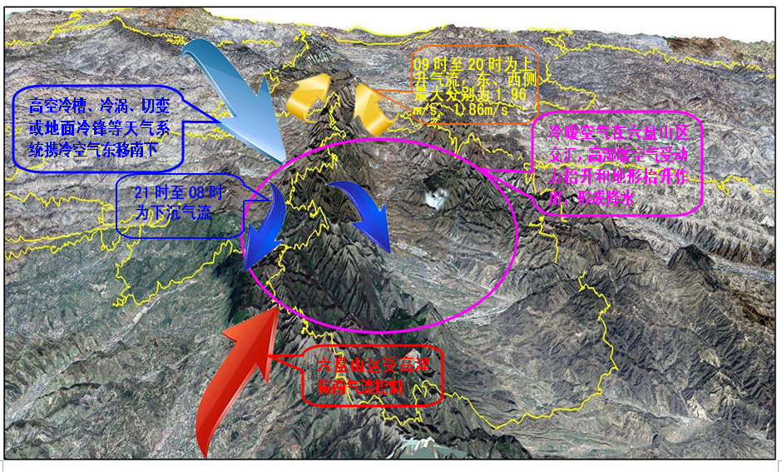

图 1六盘山典型对流降水过程

### 3.2.2 降雨装置选址

这里就给出具体的装置的选址，还有装置所在地的一些局部的地理气象特征，以前的文档里面应该有，这个尽量多图

本课题在2018年11月首次完成对六盘山实验区的考察确定流盘是试验区初步方案与规模。并于2019年4月根据气象与地理条件完成初步选址，并修改基站个数为3个。本课题于2019年4月24日，通过现场实地考察，现场确定最终3个单电级基站选址。三个基站的选址一六盘山气象站为中心，从而实现方便的供电。三个基站的如图 2所示，三号基站安装与六盘山气象站中，为1号、2号基站提供供电。1号、2号基站在3号基站两侧的山脊上，相对高出周围地形满足单电极带电离子扩散条件。具体基站选址坐标如所示。

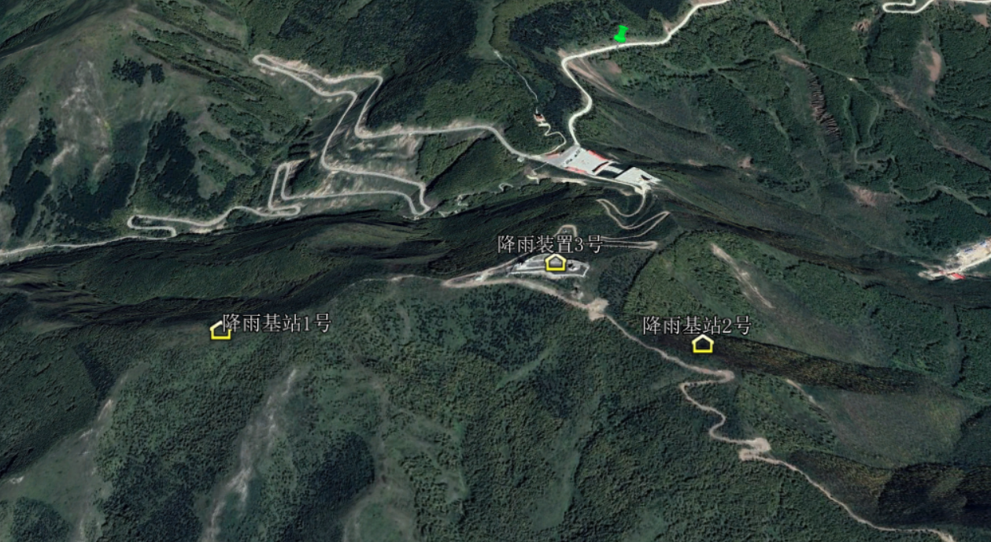

图 2六盘山基站选址卫星图

表 2 六盘山基站坐标

|  |  |
| --- | --- |
| **名称** | **WGS84坐标** |
| **降雨基站1号** | **35°39'42.17"北, 106°11'41.82"东** |
| **降雨基站2号** | **35°39'41.73"北, 106°12'17.03"东** |
| **降雨基站3号** | **35°39'47.51"北，106°12'6.06"东** |

同时由于六盘山为国家自然保护区，任何实验施工必须申报并且进行环境评估。本课题于2019年委托“宁夏人影中心”、“银川恒实科技开发咨询服务有限公司”联合“北京中林国际林业工程咨询有限公司”，合作进行了带电粒子催化降雨雪六盘山外场试验林地占用的勘测、评估、占用方案的设计，包括降雨基站以及相应的气象监测网络建设占用林地的各项勘测工作。完成了《宁夏试验示范基地观测系统建设工程对宁夏六盘山自治区级自然保护区生物多样性影响评估报告》，《宁夏试验示范基地观测系统建设工程使用林地可行性报告》。评估结论显示，项目建设属于西北区域人工影响天气工程项目试验示范基地自动气象站工程建设， 其主要目的是提高人工增雨（雪）作业水平，提升水资源时空配置效率， 助力区域生态恢复和环境改善， 加之占地面积较小，建设中损毁的植被群落也较少， 故项目建设对评价区生物群落(栖息地)影响程度为中低度。项目建设对宁夏六盘山自治区级自然保护区生物多样性影响指数为 51.6 分， 其影响指数＜ 60，影响程度为中低度。项目建设在自然保护区内占地面积为 0.0067hm2（其中长期占地 0.0013hm2；临时占地 0.0054hm2），占自治区级自然保护区总面积 40980hm2 的 0.00002‰，比例极小，所以项目建设对评价区内现有自然景观影响程度极低。本项目为西北区域人工影响天气能力建设项目的子项目，该项目拟在六盘山试验示范点建设 28 处自动气象站和 2 处试验站， 项目建设补充了六盘山山脉垂直体系气象监测点数量严重不足的现状， 有效促进宁夏人工影响天气业务的自主创新， 通过科学数据校正人工增雨作业的准确度，从而为宁夏及西北区域人工影响天气业务发展提供有力的科技支撑，提高作业效率和水平，提高人工影响天气作业实际效益，对宁夏区域发展农业具有重要意义。因此，项目建设是必要的。本次新建项目区位于六盘山气象站周边，气象站的选址在不同海拔梯度上选取了监测数据有代表性的区域，然后参考周边环境，尽量避免项目建设大规模的破坏优质林木资源，兼顾交通环境与后期仪器维护的便利性，最终确定上述 5 处作为本次监测点的建设地点。上述建设地点完全满足气象监测的要求，亦符合“少使用优质林木资源”的原则。

综上所处，六盘山实验区降雨基站以及专用的气象监测网络建设符合国家政策，对环境负面影响极小，具有积极正面影响，可以建设实验。

### 3.2.3 气象监测网络设计

#### 3.2.3.1 现有气象监测网络

这里吧实验去我们能用到的别扽的气象站，全部打偶介绍一边，同理，多图，多地图，照片都可以

#### 3.2.3.2 专用气象监测网络

这里把我们间的网络描述一边，可以具体一点，多图多表格，把各种参数要素都列一边

## 3.3 乌鞘岭双电极实验场

这个同**乌鞘岭单电极实验区**一个套路

前面的都还没开始正题，有很多其实是在别的报告里面应该写了的，所以可以先占位，后面再从别的报告里面提取，当然也有很多是没有的，这个有很多是可以用于最终科技报告的的内容。

### 3.3.1 实验场区总体概述

这里就说一下大概的地理和气象气候总体介绍，我记得以前的里面是有的。说完宗地的

### 3.3.2 降雨装置选址

这里就给主具体的装置的选址，还有装置所在地的一些局部的地理气象特征，以前的文档里面应该有，这个尽量多图

### 3.3.3 气象监测网络设计

#### 3.3.3.1 现有气象监测网络

这里吧实验去我们能用到的别扽的气象站，全部打偶介绍一边，同理，多图，多地图，照片都可以

#### 3.3.3.2 专用气象监测网络

这里把我们间的网络描述一边，可以具体一点，多图多表格，把各种参数要素都列一边

# 4 乌鞘岭单电极实验

## 4.1 实验设计

这个以前都有，就是我们的实验设计，可以先把以前设想的随机试验提一下，但是由于项目时间紧，我们换了敞开的方式。。但是你要说一下这种方式怎么对比，2020科技报告里面有参考

单电极催化降雨，由于其原理是利用带电粒子发生装置产生负离子，负离子通过地形产生的上升气流、大气电场、自然扩散等方式进入可降雨的云层内，通过电荷诱导成核原来和电极化成核原理促进水蒸气的凝集与碰并实现人工增雨。该过程在时间、空间尺度上非常宏大，并且存在很大的不确定性。带电粒子扩散的速度、扩散的方向，不同云层对带电粒子响应均存在巨大的变化，受自然条件影响大。因此，不可能采用某种立竿见影的指标对该人工影响天气方法进行评估。课题组设计了多种对比实验方式，进行试验，利用时间，空间，自然条件如风向风速等，建立各种实验与控制组。

### 4.1.1 随机对照试验设计

传统的区域回归随机试验的对比区与目标区往往取一固定区域，对比区与目标区的雨量统计取一定范围内的全部雨量站进行加和处理。如此一来便于统计，但损失了空间分辨率，从而降低了统计检验的灵敏度。结合本试验装置影响范围与运行特性未知的特点，拟按照作业风向取一动态对比区与一动态目标区，通过多普勒雷达回波强度等物理量进行确定，并对对比区与目标区内每一个雨量站点建立区域回归关系。基于此，能够成倍的提升雨量关系的空间分辨率。同时利用神经网络的手段进行区域回归，可以充分利用气象特征与雨量数据，提升预报精度与时间分辨率。

试验安排上，假定试验周期为180天，则单电极装置按照随机规则进行开关，每次开关周期为一天，装置开关次数比例为1:1。其部分运行时刻表如表格 3 1所示。而由于双电极装置运行条件比较苛刻，且国际上尚且没有利用双电极装置的增雨技术，因此双电极装置的有效运行数据尤为重要。基于此，首先要在符合运行条件的基础上获取至少十次双电极装置的运行数据后，再按照随机规则进行试验，其运行时刻表无法提前制订。

表格 4‑1 乌鞘岭试验区单电极装置部分开关时刻表

|  |  |  |  |  |  |  |  |  |  |  |
| --- | --- | --- | --- | --- | --- | --- | --- | --- | --- | --- |
| Experiment Day | 1 | 2 | 3 | 4 | 5 | 6 | 7 | 8 | 9 | 10 |
| Device | 1 | 0 | 0 | 0 | 0 | 1 | 0 | 1 | 1 | 0 |
| Experiment Day | … | … | … | … | … | … | … | … | … | … |
| Device | … | … | … | … | … | … | … | … | … | … |
| Experiment Day | 171 | 172 | 173 | 174 | 175 | 176 | 177 | 178 | 179 | 180 |
| Device | 0 | 1 | 1 | 1 | 1 | 1 | 1 | 0 | 0 | 1 |

### 4.1.2 时间对照组

根据上述的随机对照试验设计，可将实验的时间区间划分为实验组和对照组。实验组即为装置开机后到装置关机后加上12小时。由于带电粒子扩散和作用的时间不确定，因此将装置关机后的12小时也纳入到实验组中。

我们简单分析一下以上这种将关机后的12小时算入实验组中对实验结果的影响。考虑到负离子在大气中存在的时间，12小时可以使人为扰动产生的负离子浓度变化降低到本地水平。因此关机12小时后，带电粒子发射装置产生的影响可以认为已经不存在。如果该作用效果在小于装置关闭12小时内已经消失，这种方法划分的对照组实验只会给实验带来悲观结论，即只会使测量数据表现出的降雨效果减少，而不会夸张降雨效果。

### 4.1.3 空间对照组

由于乌鞘岭试验区，毛毛山只有一台单电极降雨装置，无法通过操纵实验装置实现空间对照组实验。但是由于仅有一台带电粒子催化降雨装置，该装置能影响的范围是有限的。课题组在装置可能影响的范围内安装了高密度的雨量等气象监测点。一台装置可能影响的范围与大自然降雨自然空间分布相比要小很多，因此可以用装置附近的雨量测量点数据与远离装置的雨量测量数据构成空间对比。由于装置附近有高密度的雨量测量，该方法还可以用于推算出装置的作用范围。

### 4.1.4 自然条件形成空间对照组

带电粒子发生器产生的负离子主要时氧负离子、水负离子等，它们将随大气进行扩散和输运，受气流也就是风的影响很大，因此带电粒子催化降雨雪装置作用的范围也将受风的影响。一般来说带电粒子影响的范围将是装置下风处。在毛毛山单电极装旁装有一套综合气象监测点，它提供的风向数据将用于确定风向风速所确定的实验组空间位置，在此之外的将被作为对照组。

这种空间对照实验相对于上述空间对照试验，为动态划分，可以有效避免雨量测量设备误差导致的系统误差，也可以避免由于局部地形不同对雨量影响而造成的系统误差。同时可以避免对装置影响范围估计错误造成的误差。并且由于空间划分更加细致，可以充分利用实验区的高密度气象监测网络，得到更加可信的数据。

### 4.1.5 实验方案调整

基于时间、区域随机实验的方案在理论上具有很大的优势。但是在实际进行实验时，发现由于每年可以进行实验的时间很短，项目实验周期太短，在短时间周期内进行随机试验，实验样本数太小，结果不具有统计说服力。而且进行随机试验时，受到自然条件印象，有效实验数据将进一步减少，装置带来的影响效果难以保证，实验样本进一步缩减，无法完成必要的统计分析。

因此，在实际进行实验时，为了充分利用带电粒子催化降雨雪装置，尽量地降低偶然性，对原来设计的实验方案进行了一些改进。我们选择在有限的实验周期中，保持单电极装置持续工作。对于时间随机对照组，可以将单电极装置运行工作之前的降雨量等历史数据作为对比，通过对比分析单电极装置开启前后的实验数据，来分析单电极装置带来的实验效果。因为该实验在一定程度上不满足随机实验条件，因此需要通过建立复杂的大数据模型，尽量的排除自然降水变化对实验的影响，下文会有详细的介绍。

通过使用改进后的实验方案，单电极装置运行的时间明显增加，随之获取的实验数据也明显增加，可以更好的进行数据分析，得到更加可靠的结论。同时该实验方式并不影响空间按对照组以及自然条件对照组的构成，并且还大幅增加了这两种对照组实验可用的数据，大大提高了实验的整体统计可信度。

## 4.2 实验装置运行方案

科技报告里都有，运行数据也写在这里

乌鞘岭实验区毛毛山的单电极基站由有三个并排的单电极装置组合而成，通过测试发现使用一台电就可在所有天气环境下满足最大放电功率的要求。该基站可以在实验室远程控制实验室的开关，电源工作过程中会记录电源的工作电压，工作电流和工作的实时功率。由于山顶天气变化无常，突然的降雨和大雾可能造成放电装置闪络，导致电源过流保护停机。自动启动数次失败后电源会进入保护锁定状态，必须人为干预才能再次放电。还存在被雷击导致损坏的情况。因此毛毛山基站存在不凡时间没有按照试验计划工作的情况。但是这并不影响实验的进行，因为电源运行的完整数据都被记录。除了电源的工作数据以外，还有降雨量的统计数据，以及冰雹、雪固态降水的统计数据。而且该实验区有风速、风向的统计数据，还有装置产生的负离子数量的数据。该实验区还有一台云高仪，可以记录天空中云体的高度。还有一台全天空成像仪，可以对空中实时拍照记录空中的云的覆盖度等信息。具体的实验数据记录可参考前述章节的描述。

总体来说单电极的效果评估难度要远远高于双电极效果评估。因此实验必须收集尽可能多的数据全面的获得实验运行和气象变化的特征，才能建立有效的效果评估模型。

受疫情影响，2020年上半年无法开展装置检修与实验。乌鞘岭实验区装置于2020年6月下旬基本检修与调试完毕。自2020年7月1日起正式开展实验。截止2020年10月1日，乌鞘岭实验区单电极装置按持续时间统计共进行了15场次的实验，其中，从2020年7月1日至2020年8月15日按随机实验的原则进行，以一天为周期，固定电源开启时间为早9点，电源关闭时间为次日早9点，如有连续实验则不关机。为获取足量的数据，2020年8月15日后，不考虑随机实验与装置的启停时间，使装置尽可能开启。但其中因为恶劣的天气条件与环境因素影响导致电源保护等原因中断过数次。实验场次表如表格 4‑4所示：

表格 4‑4 乌鞘岭实验区单电极装置实验场次

|  |  |  |  |
| --- | --- | --- | --- |
| 实验场次 | 起始时间 | 结束时间 | 持续时间 |
| 1 | 2020/7/2 | 2020/7/5 | 72小时 |
| 2 | 2020/7/7 | 2020/7/9 | 48小时 |
| 3 | 2020/7/10 | 2020/7/11 | 24小时 |
| 4 | 2020/7/14 | 2020/7/17 | 72小时 |
| 5 | 2020/7/18 | 2020/7/19 | 24小时 |
| 6 | 2020/7/21 | 2020/7/22 | 24小时 |
| 7 | 2020/7/23 | 2020/7/24 | 24小时 |
| 8 | 2020/7/25 | 2020/7/27 | 48小时 |
| 9 | 2020/7/30 | 2020/7/31 | 24小时 |
| 10 | 2020/8/1 | 2020/8/3 | 48小时 |
| 11 | 2020/8/6 | 2020/8/7 | 24小时 |
| 12 | 2020/8/10 | 2020/8/11 | 24小时 |
| 13 | 2020/8/12 | 2020/8/14 | 48小时 |
| 14 | 2020/8/24 | 2020/9/14 | 593小时 |
| 15 | 2020/9/23 | 2020/10/1 | 187小时 |

图 4.6至图 4.20分别给出了每一场次实验的电源功率变化（按场次计），图 4‑16实验期间每天的电源持续时间及其耗电量（按天计）。电源数据一部分来源于前期手动记录，一部分来源于后期从电源自动记录，自动记录的数据经过清洗与采样后与手动记录的数据拼接后进行统计。从图中可以看出，电源的功率存在比较明显的波动，并偶尔出现保护。电源功率最大约为100W，通常为20-30W之间。这说明在电源电压给定值一定的情况下，电流大小是随着山顶气候条件和环境因素变化的，进而影响装置的放电功率，从而会对增雨效率产生深刻的影响。

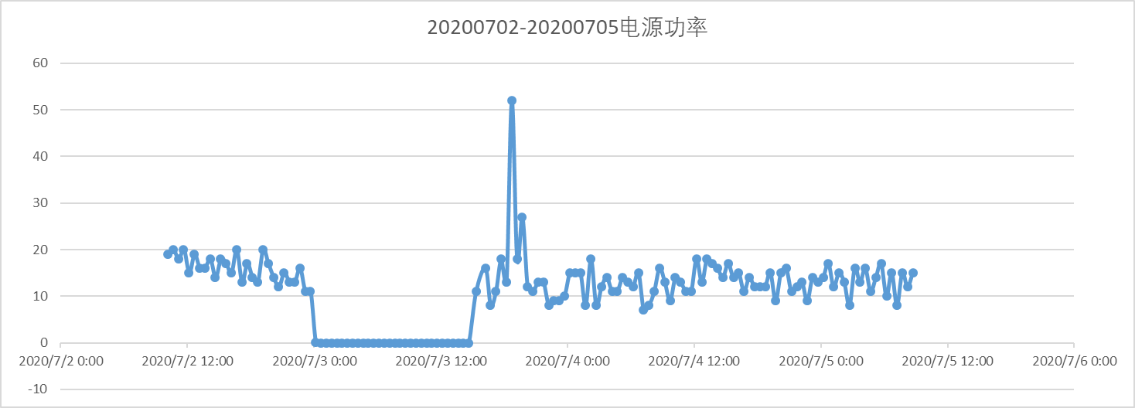

图 4‑6 2020年7月2日至5日电源功率情况

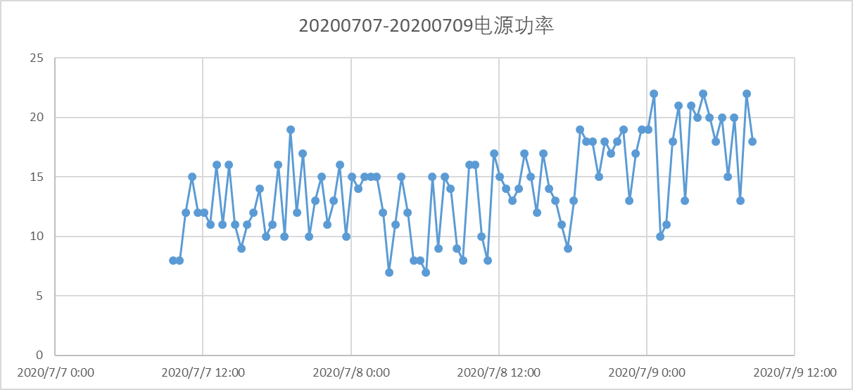

图 4‑7 2020年7月7日至9日电源功率情况

2020年7月2日到9日气象监测网络的雨量筒出现了较大范围的缺测，其降水量不具备参考意义，后期可以采用气象站数据进行补全。从功率上来看，2场次的实验基本都在15-25W上下波动，7月3日凌晨电源因环境因素保护跳闸，至12时左右发现并恢复，此后功率一度升高至50W附近后又慢慢回落至15W附近。

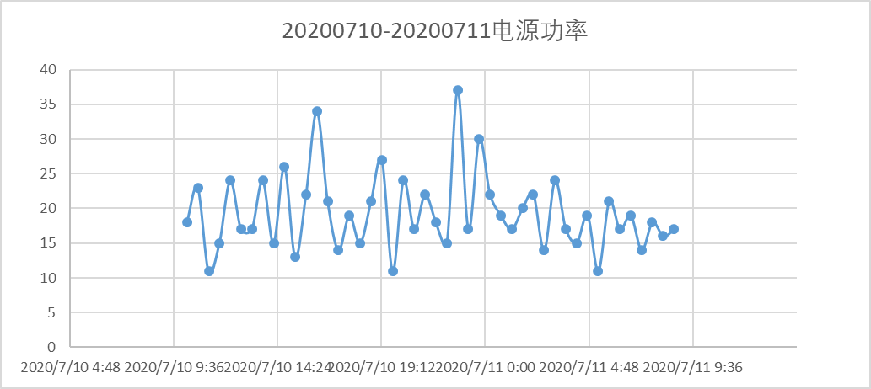

图 4‑8 2020年7月10日至11日电源功率情况

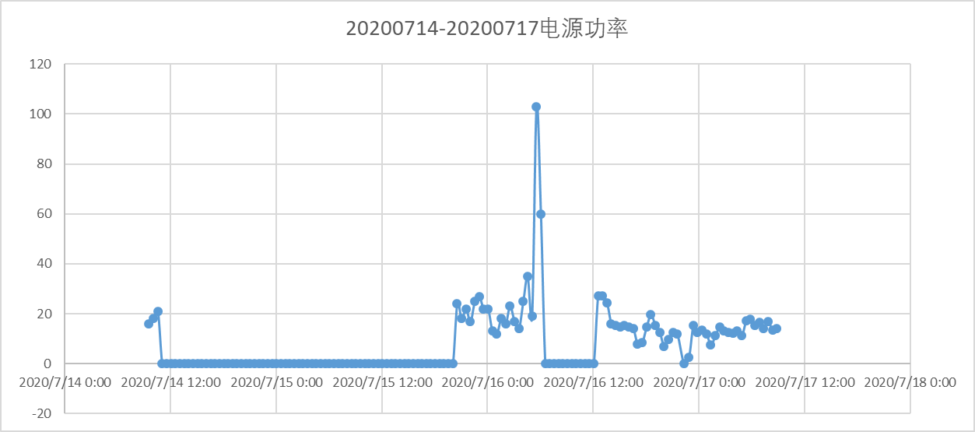

图 4‑9 2020年7月14日至17日电源功率情况

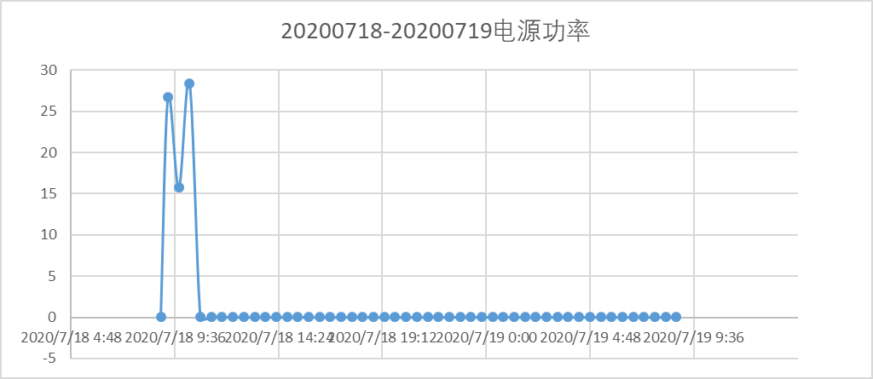

图 4‑10 2020年7月18日至19日电源功率情况

7月14日、7月18日出现了两次长时间的电源保护。发现后实验按照原实验计划分别向后推迟了一天。7月16日电源功率达到实验期间最大值，约100W。

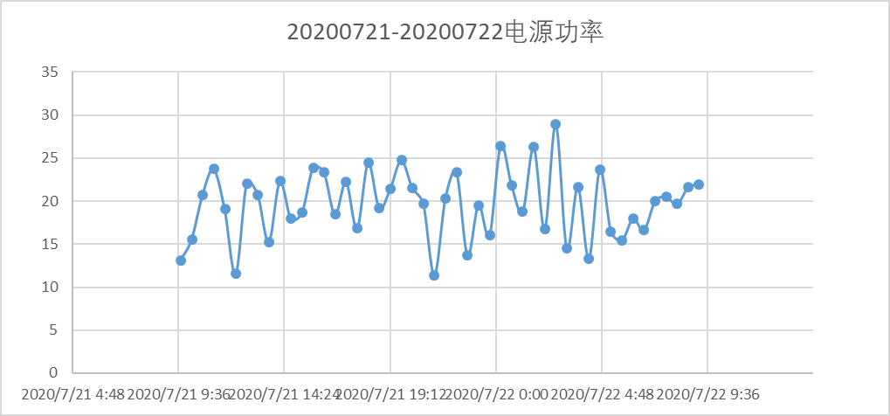

图 4‑11 2020年7月21日至7月22日电源功率情况

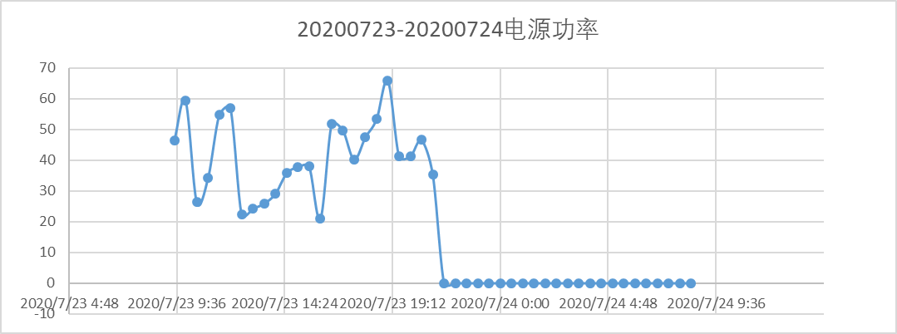

图 4‑12 2020年7月23日至7月24日电源功率情况

7月23日电源功率较一般水平偏高，并于晚10点左右保护跳闸。

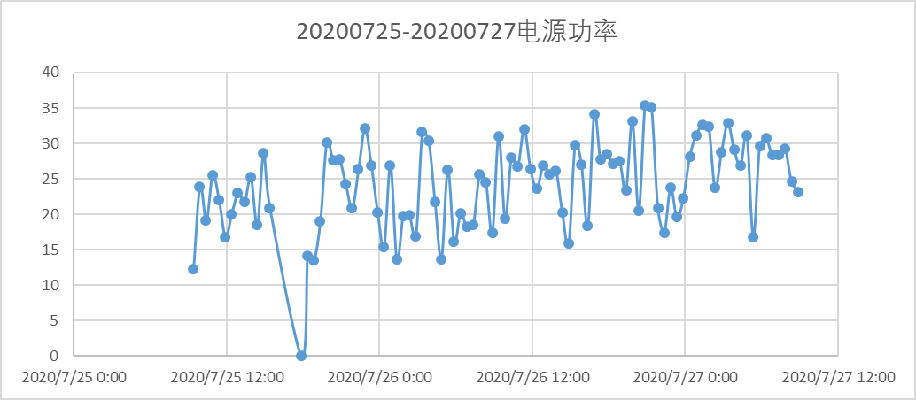

图 4‑13 2020年7月25日至7月27日电源功率情况

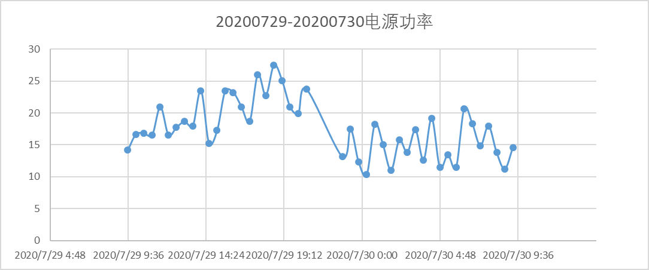

图 4‑14 2020年7月29日至7月30日电源功率情况

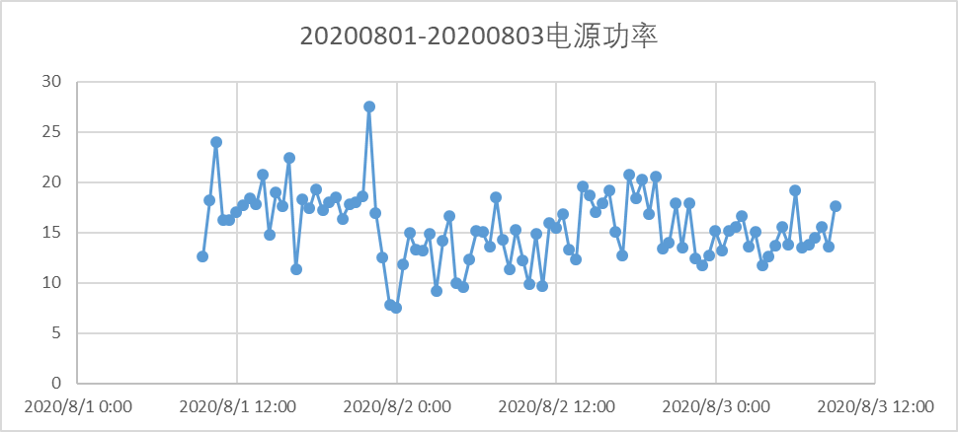

图 4‑15 2020年8月1日至8月3日电源功率情况

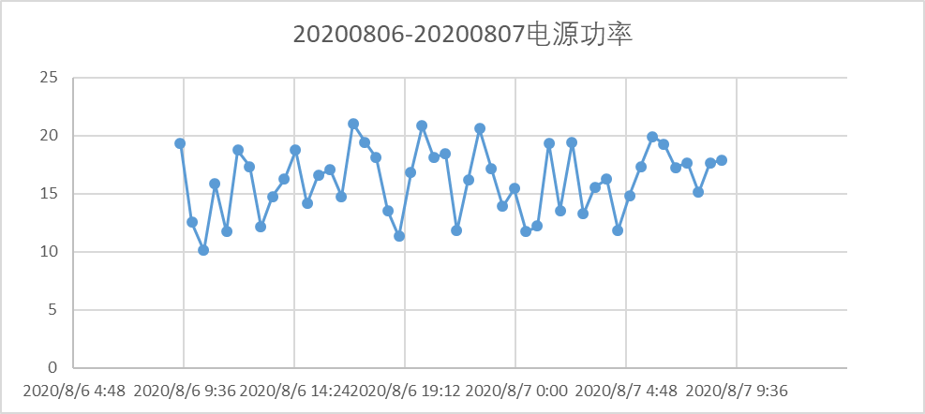

图 4‑16 2020年8月6日至8月7日电源功率情况

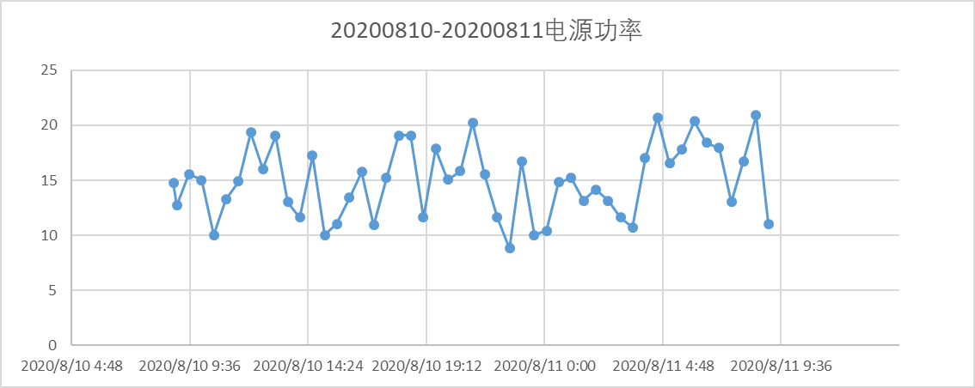

图 4‑17 2020年8月10日至8月11日电源功率情况

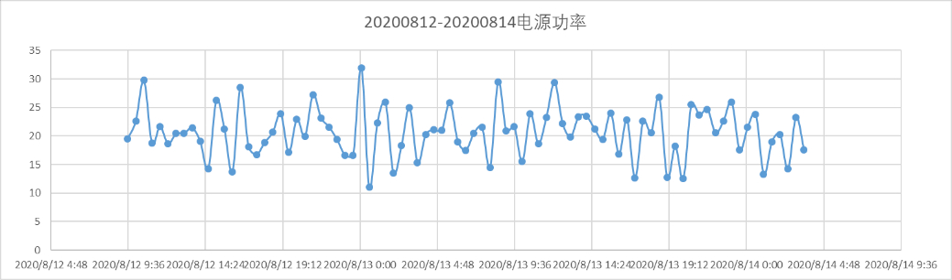

图 4‑18 2020年8月12日至8月14日电源功率情况

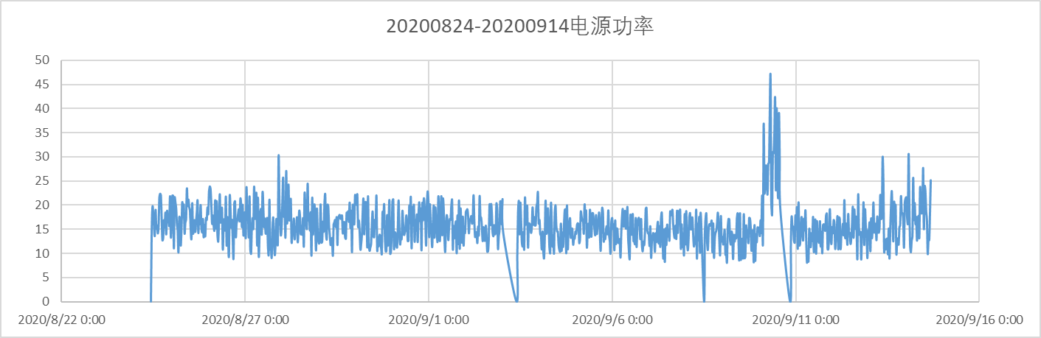

图 4‑19 2020年8月24日至9月14日电源功率情况

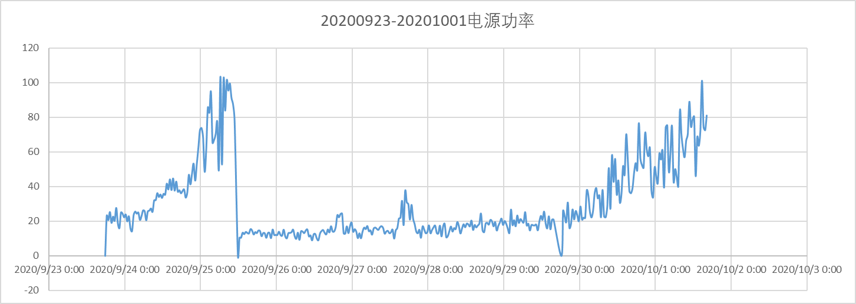

图 4‑20 2020年9月23日至10月1日电源功率情况

自9月24日起电源功率开始稳步攀升，而此时根据雨量筒记录并无降水，9月25日电源功率达到最大值，各个雨量筒都记录到了不同程度的降水。9月25日后电源功率逐渐恢复，雨量减少。9月27日有少量降水，装置功率略有提升，28日产生了大量的降水。相似的过程发生在9月29与30日，在无降雨或雨量不大时，装置功率上升的一段时间后产生了较大量的降水。可以初步认为带电粒子催化降雨过程存在一定的迟滞性，且效果比较明显。

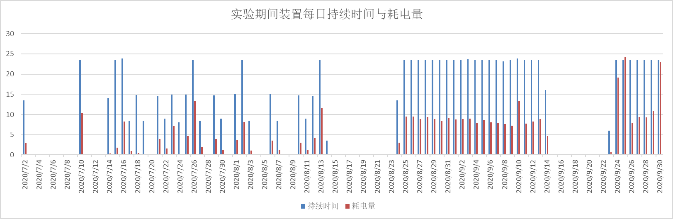

图 4‑21 实验期间装置每日持续时间与耗电量

## 4.3 实验探索分析

## 4.4 基于随机对比实验的数据分析

由于我们还是有几天随机，再加上装置自己保护了、坏了的情况，也是。。其实就是你们搞得统计，T-TEST，这个你看看还有没有什么更加花哨的玩法。如果有多个方法，可以每个方法写一节，不管什么方法，首先介绍一下这个方法，列一堆公式描述啥的，然后在分析画一堆图，最后给哦著结论

可以参考2020科技报告3.2.1   随机对照试验设计

### 4.4.1 分析模型简述

按照实验设计中所提到的“随机对照试验设计”中的设计方法，选取时间对照组，即按照随机的原则选择了一系列日期进行开机/关机试验，分别作为随机对照试验的实验组和对照组。

通过统计实验组和对照组的降雨量，来计算出实验组相比于对照组的增加量，并对两组数据进行t检验，来推论差异发生的概率，以及比较两个平均数的差异的显著性。

### 4.4.2 详细数据分析

装置电源开启后，装置产生负离子，以及负离子的上升扩散，以及对降雨产生影响是需要一定的时间。基于此，我们作出假设，电源的开启对催化降雨有带有一定迟滞性的积极作用。取开机时间超过20小时的随机实验日作为实验组并统计降雨量，取对照组时，考虑带电粒子催化迟滞性带来的影响，应当设置一缓冲阶段，取之为12小时，认为在电源关闭且经过缓冲期后带电粒子对降雨的催化效果结束。按照上述规则选出实验组与对照组并分别统计其日降雨量，分别如表格4-6和表格4-7所示：

表格 4‑6 实验组日雨量统计（随机实验，合计14天）

|  |  |  |  |  |  |  |  |  |
| --- | --- | --- | --- | --- | --- | --- | --- | --- |
| 日期 | 2020/7/10 | 2020/7/11 | 2020/7/16 | 2020/7/21 | 2020/7/23 | 2020/7/25 | 2020/7/26 | 2020/7/29 |
| 日降雨 | 0.52 | 27.63 | 15.64 | 0.00 | 88.95 | 0.40 | 0.00 | 0.00 |
| 日期 | 2020/8/1 | 2020/8/2 | 2020/8/6 | 2020/8/10 | 2020/8/12 | 2020/8/13 | 总和 | 平均值 |
| 日降雨 | 0.50 | 0.00 | 0.80 | 0.00 | 39.79 | 2.50 | 176.74 | 12.62 |

表格 4‑7 对照组日雨量统计（随机实验，合计13天）

|  |  |  |  |  |  |  |  |  |
| --- | --- | --- | --- | --- | --- | --- | --- | --- |
| 日期 | 2020/7/1 | 2020/7/12 | 2020/7/13 | 2020/7/14 | 2020/7/15 | 2020/7/19 | 2020/7/20 | 2020/7/24 |
| 日降雨 | 34.51 | 0.00 | 32.96 | 0.00 | 0.00 | 0.00 | 0.00 | 7.69 |
| 日期 | 2020/7/28 | 2020/7/31 | 2020/8/4 | 2020/8/8 | 2020/8/9 | 总和 | 平均值 |  |
| 日降雨 | 0.00 | 0.00 | 47.42 | 0.20 | 6.34 | 129.12 | 9.93 |  |

根据统计结果并对比可知，实验期间合计14天的日降雨总和为176.74mm，日均降水量12.62mm，而对照期间合计13天的日降雨总和为129.12mm，日均降水量为9.93mm，则由

可计算出实验期间的带电粒子催化降雨的效率为27.1%，达到了项目要求的20%的增雨效率。式中，A为增雨效率，R0为平均自然降雨（即对照组平均雨量），R1为平均催化降雨（即实验组平均雨量）。

针对这两组数据进行t检验，因为实验组的均值偏大，所以选择单尾检验，而选择定义t检验的类型时，选择了双样本等方差假设，得到的t检验结果为0.3743，也就是大概有37.43%的概率说明实验组和对照组的均值相同，不属于同一分布的概率为62.57%。

进一步地，由于随机实验采取以天为周期随机开展实验的方法，尽管其置信度较高，但其实验数据偏少且不连续，无法体现出装置长时间开启的增雨效果，故而继续对长期实验进行统计，将2020年9月15日至9月22日期间由于装置闪络损坏未能正常开启的时段作为对照组，其余作为实验组进行相同的统计与分析，分别如：

表格 4‑8 实验组日雨量统计（长时间开启，合计30天）

|  |  |  |  |  |  |  |  |  |
| --- | --- | --- | --- | --- | --- | --- | --- | --- |
| 日期 | 2020/8/24 | 2020/8/25 | 2020/8/26 | 2020/8/27 | 2020/8/28 | 2020/8/29 | 2020/8/30 | 2020/8/31 |
| 日降雨 | 0.00 | 0.00 | 0.00 | 0.00 | 0.00 | 231.92 | 16.57 | 21.37 |
| 日期 | 2020/9/1 | 2020/9/2 | 2020/9/3 | 2020/9/4 | 2020/9/5 | 2020/9/6 | 2020/9/7 | 2020/9/8 |
| 日降雨 | 4.72 | 0.00 | 0.00 | 0.00 | 17.32 | 1.10 | 0.00 | 62.43 |
| 日期 | 2020/9/9 | 2020/9/10 | 2020/9/11 | 2020/9/12 | 2020/9/13 | 2020/9/14 | 2020/9/23 | 2020/9/24 |
| 日降雨 | 35.53 | 0.00 | 0.20 | 0.00 | 76.27 | 73.95 | 0.00 | 0.00 |
| 日期 | 2020/9/25 | 2020/9/26 | 2020/9/27 | 2020/9/28 | 2020/9/29 | 2020/9/30 | 总和 | 平均值 |
| 日降雨 | 16.73 | 0.00 | 8.12 | 90.30 | 0.00 | 50.71 | 707.24 | 23.57 |

表格 4‑9 对照组日雨量统计（长时间开启，合计8天）

|  |  |  |  |  |  |
| --- | --- | --- | --- | --- | --- |
| 日期 | 2020/9/15 | 2020/9/16 | 2020/9/17 | 2020/9/18 | 2020/9/19 |
| 日降雨 | 0.10 | 0.00 | 1.20 | 0.00 | 0.00 |
| 日期 | 2020/9/20 | 2020/9/21 | 2020/9/22 | 总和 | 平均值 |
| 日降雨 | 0.00 | 73.95 | 7.93 | 83.19 | 10.40 |

根据统计结果并进行对比可知，实验期间合计30天的日降雨总和为707.23mm，日均降水量23.57mm，而对照期间合计8天的日降雨总和为83.19mm，日均降水量为10.40mm，则由

可计算出实验期间的带电粒子催化降雨的效率为126.63%，远远超出了项目要求的20%的增雨效率。式中，A为增雨效率，R0为平均自然降雨（即对照组平均雨量），R1为平均催化降雨（即实验组平均雨量）。

针对这两组数据进行t检验，因为实验组的均值偏大，所以选择单尾检验，而选择定义t检验的类型时，选择了双样本等方差假设，得到的t检验结果为0.2293，也就是大概有22.93%的概率说明实验组和对照组的均值相同，不属于同一分布的概率为77.07%。

将上述所有的实验组数据合并在一起，所有对照组数据合并在一起，得到实验组共44天，对照组共21天。实验组的总降雨量为883.97mm，日平均降雨量为20.09mm。对照组的总降雨量为212.3mm，日平均降雨量为10.11mm。相对于对照组，实验组的日均降雨量高了99%，远高于要求的20%。对这两组数据进行t检验，因为实验组的均值相对于对照组偏大，所以选择单尾检验，而选择定义t检验的类型时，选择了双样本等方差假设，得到的t检验结果为0.1521，也就是大概有15.21%的概率说明实验组和对照组的均值相同，也就是说不属于同一分布的概率为84.79%，这一值相对还是很高的。

### 4.4.3 小结

根据以上实验组和对照组的对比，可以看到，实验组和对照组相比，日均降水量的增加幅度是比较大的，三组数据中，最少也增加了27.1%，达到了降雨量增加20%的要求。对三组数据分别进行了t检验来检测实验组将与增加的可信度，效果也都不错。在对所有实验组和对照组的总和求取的t检验时，得到值为0.1521，也就是说实验组和对照组不属于同一分布的可靠度达到了84.79%。所有我们可以下结论，试验在较高可信度下，达到了降雨增加20%的要求。

## 4.5 基于历史数据统计的实验结果分析

该部分是分析乌鞘岭气象站的历史数据，通过对比实验期间和历史时期的数据，来评估装置开启期间对降雨带来的影响。我们获得了乌鞘岭气象站2008年至2020年的每日及每月的降雨数据。因为乌鞘岭的实验是从2020年7月开始，所以下表列举2008年至2020年，7月—12月的月降雨数据。

|  |  |  |  |  |  |  |  |
| --- | --- | --- | --- | --- | --- | --- | --- |
|  | 7月 | 8月 | 9月 | 10月 | 11月 | 12月 | 总和 |
| 2008年 | 69.9 | 89.4 | 63.3 | 20.8 | 2.8 | 1.1 | 247.3 |
| 2009年 | 68.5 | 83.7 | 67 | 27.6 | 1.3 | 1.5 | 249.6 |
| 2010年 | 38.9 | 48.6 | 71.8 | 26.2 | 2.4 | 1.6 | 189.5 |
| 2011年 | 53.4 | 106.4 | 129.9 | 32.3 | 7.4 | 0.4 | 329.8 |
| 2012年 | 179 | 104 | 85.2 | 15.6 | 9.5 | 5.3 | 398.6 |
| 2013年 | 71.5 | 82.6 | 29.2 | 6.1 | 2.7 | 0.8 | 192.9 |
| 2014年 | 89 | 88.6 | 50.2 | 24.5 | 9.8 | 2.4 | 264.5 |
| 2015年 | 73.6 | 54.3 | 79 | 14.7 | 14.8 | 1 | 237.4 |
| 2016年 | 120.4 | 75.3 | 75.4 | 28.9 | 2.2 | 0.6 | 302.8 |
| 2017年 | 76 | 128.3 | 52 | 37.3 | 1.7 | 3.6 | 298.9 |
| 2018年 | 118.6 | 182.1 | 76.2 | 15.6 | 14 | 5.3 | 411.8 |
| 2019年 | 148.2 | 93.1 | 57.4 | 40.6 | 10.8 | 1.3 | 351.4 |
| 2020年 | 79.4 | 145.4 | 83.1 | 11.9 | 2.5 | 4.3 | 326.6 |
| 除2020均值 | 92.25 | 94.7 | 69.72 | 24.18 | 6.62 | 2.08 |  |

从表中可以看到，2008-2019年7月到12月的平均总雨量为289.54mm，而2020年7月到12月的雨量总和为326.6mm，相比增长了13%，对这两组数据进行t检验，结果为0.42。

将2008年到2020年每一年的7—12月的降雨量相加，分为两组，实验组只有2020年，对照组是2008年到2019年，将这两组数据进行t检验。因为t检验要求每组数据至少为两个，然我们目前的试验周期只有2020年的下半年。在这里做出合理推测，预测如果实验继续进行，则2021年的降雨量会与2020年的相差不大，我们假设一样，来进行t检验，得到的结果为0.38，也就是说有62%的把握说明，两组数据不属于同一分布。

再关注于2020年当年的数据，1—6月没有开启装置，他的月平均降雨量为22.87mm，下半年7—12月的开启了装置，他的平均降雨量为54.43mm，相比上半年增加了138.04%。这一增长值非常大，但是考虑到正常年份时，降雨集中在夏季和秋季，所以下半年的降雨量也会比上半年多。统计2008年—2019年的每个月的平均降雨量，得到2008年—2019年的1至6月的平均月降雨量为28.21mm，7—12月的平均月降雨量为48.26mm，相比上半年增长71.08%。也就是说，正常年份时，下半年的降雨量会比上半年增加71%左右。但是2020年却增加了138.4%，几乎达到了平均增长水平的两倍。同时相比平均水平，2020年的上半年降雨量减少了18.93%，但在2020年下半年却扭转了减少的趋势，反而增加了13%。这些数据都说明了装置开启带来了显著的影响。数据对比如下表。

|  |  |  |  |
| --- | --- | --- | --- |
|  | 2008-2019年平均值 | 2020年 | 增长 |
| 1月到6月 | 28.21 | 22.87 | -18.93% |
| 7月到12月 | 48.26 | 54.43 | 13.00% |
| 增长 | 71.08% | 138.4% |  |

## 4.6 基于人工智能实验结果分析

这里就是人工智能，建一个回归模型，

## 4.7 基于区域对比实验数据分析

### 4.7.1 静态区域对比

静态简单，我们的站点就当实验去，远处的就当对比，

### 4.7.2 动态区域对比

动态就是之前说的，风象的，这里关键的是，要得到一个量化的增长指标，不仅仅是一张图，

# 5 六盘山单电极实验

这个同“乌鞘岭单电极实验”

## 5.1 实验设计

这个以前都有，就是我们的实验设计，可以先把以前设想的随机试验提一下，但是由于项目时间紧，我们换了敞开的方式。。但是你要说一下这种方式怎么对比，2020科技报告里面有参考

## 5.2 实验装置运行方案

科技报告里都有，运行数据也写在这里

## 5.3 实验探索分析

这个你看看科技报告里面是不是有。这一段不用写太多。

## 5.4 基于随机对比实验的数据分析

由于我们还是有几天随机，再加上装置自己保护了、坏了的情况，也是。。其实就是你们搞得统计，T-TEST，这个你看看还有没有什么更加花哨的玩法。如果有多个方法，可以每个方法写一节，不管什么方法，首先介绍一下这个方法，列一堆公式描述啥的，然后在分析画一堆图，最后给哦著结论

可以参考2020科技报告3.2.1   随机对照试验设计

### 5.4.1 分析模型简述

### 5.4.2 详细数据分析

### 5.4.3 小结

## 5.5 基于历史数据统计的实验结果分析

### 5.5.1 实验数据

我们对六盘山气象站2008年到2020年得到的降雨数据进行了统计、筛选和分析，得到了每个月的日平均降雨量。但是由于早期实验数据的缺失，2008到2013年，全年只有6、7、8、9四个月的降雨数据，2015年缺失了1、2、3月的降雨数据，2018—2019年缺失了12月份的降雨数据。其余年份有全年12个月的降雨数据。

### 5.5.2 统计检验

## 5.6 基于人工智能实验结果分析

### 5.6.1 概述

该节是以六盘山的降雨数据作为实验的初步数据，通过对实验数据进行分析，来设计神经网络模型。使用历史数据进行训练，预测2020年实验期间如果不加人工干扰的情况下的自然降水量，通过与实验期间的实际降雨量进行对比，分析带电粒子装置开启后带来的实际效果。具体的神经网络我选择网络结构简单的全连接网络作为初步的尝试。首先明确我们的模型要解决的是一个回归问题，模型的目的在于预测出实验期间的自然降雨量。

### 5.6.2 神经网络模型训练数据

根据六盘山气象站已有的数据，选择气压、温度、每小时降雨量、风速、风向作为特征值，对神经网络模型进行训练，目的是得到实验期间的每小时降雨量。选择训练集为2008年到2017年期间的数据，验证集为2018年到2019年期间的数据，测试集为2020年，也就是带电粒子装置的实验期间产生的数据。

### 5.6.3 神经网络模型初步效果

根据划分好的数据集和选取的特征数据进行训练，得到的训练结果如图1所示。我们可以直观的发现，预测值比真实值小很多,分析原因知道，因为实验数据记录的是每小时的降雨量，这样就会有很多零值，大量的0值淹没了有效信息。所以为了减少0值的比例，将预测目标的小时降雨量转换为预测日降雨量。

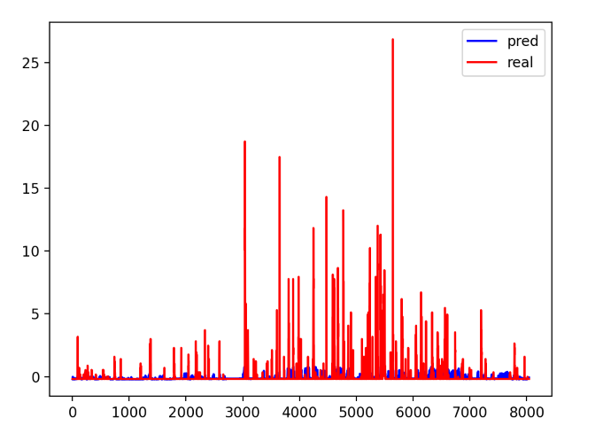

图1 预测的每小时降雨结果

按照一天的间隔进行重采样，将一天之内24小时的雨量进行累加，得到日降雨量。将月、日也作为features加入集合中进行训练，压强等特征求24个观测点的平均值，使用重采样后的数据进行训练,效果好了很多。因为实际实验期是2020年的下半年，所以理论上，下半年的实际雨水应该更多一些，从图2中可以看出这种趋势。

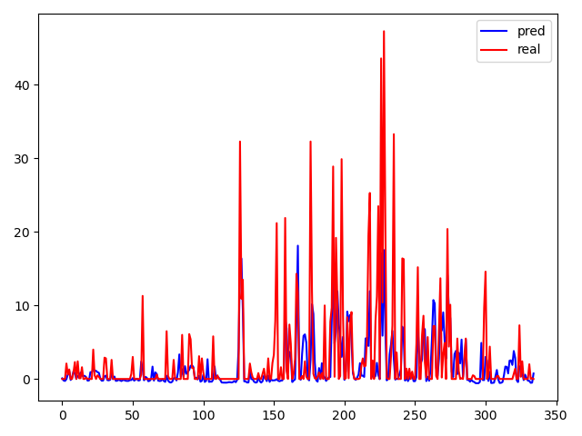

图2 预测的每日降雨量结果

单从图像上看，实验的效果非常好，但是我们对模型没有进行评价，这样带来的降雨量的增加不能说明是进行人工降雨实验带来的，我们要尽量消去模型带来的误差，下面图3是训练过程中的loss曲线。可以看到，在训练的过程中，训练集的loss曲线波动较大，在最初的几轮训练中曲线下降比较明显，但是在之后的训练中，曲线比较曲折，上下起伏比较大，没有稳定在较低水平。而验证集的loss值虽有下降，但是下降幅度较小，一直维持在较高水平。这两者说明模型不仅在验证集中表现不好，甚至在训练集中都没有达到较好的效果，这说明我们的模型准确度和可信度不够。

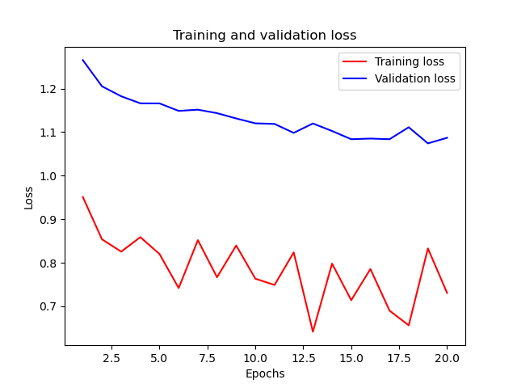

图3 训练过程中的loss曲线

### 5.6.4 神经网络模型的评估

为了更加直观地看出模型自身带来的误差有多大，我们选用2019年的数据作为测试集，因为2019年没有进行人工降雨，所以理论上来说，好的模型的预测结果应该与实际降雨量基本吻合，我们就按照这种思路进行模型的检测，得到的2019年的预测降雨量和实际降雨量如下图，从图中我们可以看出即使2019年没有进行人工降雨实验，但是预测的降雨量还是很小，这样来看模型本身就会得出“实际降雨量比预测降雨量大的多”的结果，说明我们的模型不可信。我们再关注一下loss曲线，发现两条线趋势和2020年的loss曲线基本相同，这也有力地说明了当前地模型有很大的误差，我们接下来的工作在于努力改善这个模型，目标是让它对2019年的降雨量预测比较准确。

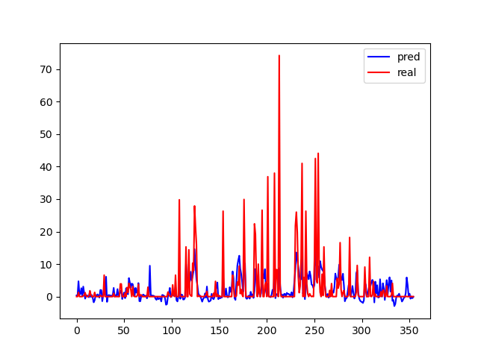

图4 预测2019年日降雨

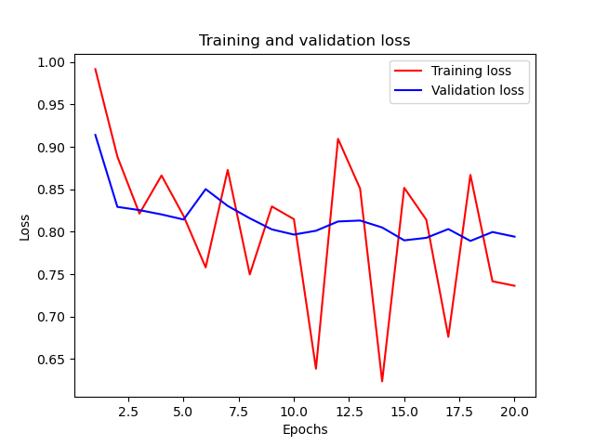

图5 预测2019年过程中的loss曲线

### 5.6.5 神经网络模型的改进

我们首先对评估结果进行分析，模型带来的误差是由什么引起的，下面是实验结果的具体值：

1. 2019年1月到7月的真实降水量为491.00，使用模型预测的降水量是447.47，真实值与预测值相比，增加了9.73%

2. 2019年8月到11月的真实降水量为508.20，使用模型预测的降水量为383.06，真实值与预测值相比，增加了32.67%

3. 2019年的预测结果结果与实际结果的R-square值为0.21。

从R-square的值可以知道模型的效果并不好。接下来进行具体分析：可以看到模型对下半年的误差比上半年大得多，再结合前边得到的降水量的图像，我们可以发现，每年的降水量的分布是不均匀的，因为我们预测的是每天的降水量，所以横轴就是一年中的每一天。我们可以看到，春冬季节降水量较小，大概在每年的第一百天左右开始，降水量突然增大，在200天左右达到峰值，100-250之间一直维持在较高水平。但是观察我们的预测值会发现，我们预测值随时间的变化并不明显，预测值一直在较低水平，也就是全年的每一天的降水量的预测值都比较低。由于实际上半年的降雨量也比较低，所以和预测值相比相差不大。但是下半年雨量的增多不能在模型的结果中表现出来，所以下半年的误差比较大。我们模型的主要问题在于，对于下半年的大雨量不能预测出来。

因为降水量有季节差异，所以尝试将日雨量作为预测值的标准进一步修改，改为月雨量的预测，这样季节效应显示地更加明显。与之前每小时雨量改为日雨量类似，将日雨量按照月份累加，得到月雨量。将气压、湿度等求平均值作为每月的特征值，删去“日”这个特征，继续模型训练，得到的降雨量如下图所示。具体数据为：

1. 2019年全年月平均实际降水量为90.83，预测降水量为64.92，实际值比预测值大39.9%

2. 2019年1月到7月的月平均实际降水量为71.31，预测降水量为54.77，实际值比真实值大30.20%

3. 2019年8月到11月的月平均实际降水量为124.97，预测降水量为82.67，实际比预测值大51.17%

4. 模型的R-square值为0.55

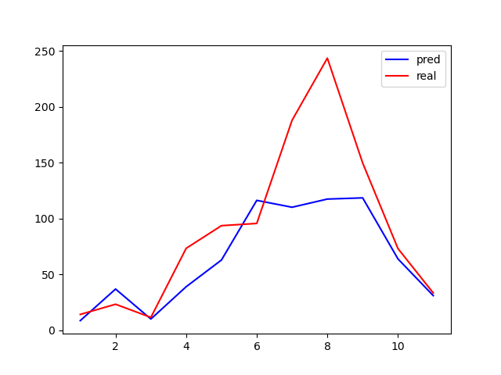

图6 预测2019年月降雨量

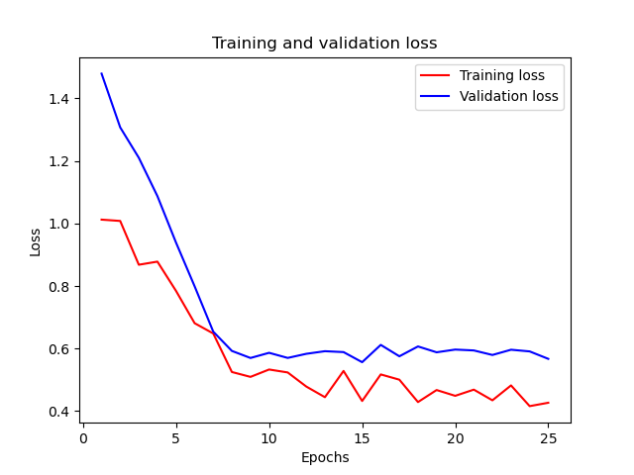

图7 预测2019年过程中的loss曲线

从结果上来看，R-square的值依然很低，且不论上半年还是下半年的预测值都比实际值少很多。模型的loss值相比日降雨量的loss图像已经好了很多，训练前期下降明显，但是随着训练轮数的增加，验证集的loss值一直保持在较高的水平。从降雨量图上看，预测值除了在2月左右有稍许偏高外，其他时间都低于实际值，尤其是8月份左右，实际雨量到达高峰，但是预测值仍保持在6月水平。分析原因可知，在8月左右发生了持续的降雨天气，但是模型并没有学到这一点，在模型认为6-9月降雨量都是差不多的，这与实际情况不符合。考虑到模型用到的特征值，我们猜想8月左右的强降雨天气不能被该模型识别，也就是说当前的特征的不足以让模型学会何时会发生强降雨。因此我们决定加入其他特征来进行训练，希望这些特征的加入，可以让模型“嗅”到强降雨到来前的味道。

因为我们对降雨的机制不了解，我们已经将与降雨有关联的天气数据都加入进行了训练，所以没有哪个天气的特征值加入会让模型大幅度提升。实验之前进行方案设计时，设计了区域回归实验，也就是使用其他没做实验的站点作为参考，来预测实验地区的自然降水量。而我们当前的工作是用实验站点的历史数据来进行预测的，我们可以将区域回归实验融入进来，将其他站点的降雨量作为特征值。这些地方不但没有受到人工降雨的影响，而且与实验地区相距不远，且气候条件非常相似，对于8月份左右的强降雨天气也会有所反映。将他作为特征值进行训练，可以让模型知道8月份左右会有强降雨发生，从而改善模型的效果。

我们首先加入隆德气象站的月降雨量作为模型的特征值进行训练，因为隆德气象站相聚六盘山气象站很近，降雨量也比较相近，得到的结果如下：

1. 2019年全年月平均实际降水量为90.83，预测降水量为85.41，实际值比预测值大6.34%

2. 2019年1月到7月的月平均实际降水量为71.31，预测降水量为63.57，实际值比真实值大12.18%

3. 2019年8月到11月的月平均实际降水量为124.97，预测降水量为123.62，实际比预测值大1.09%

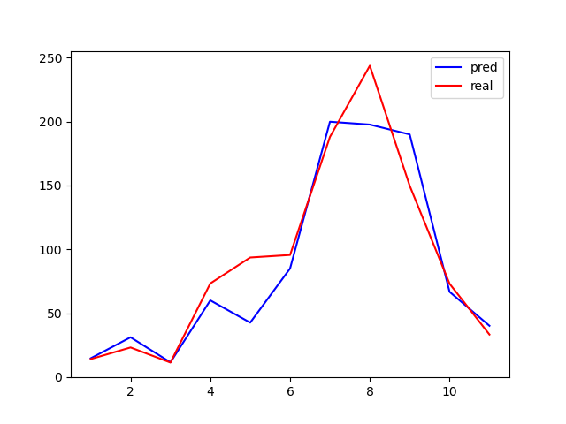

图8 加入隆德数据

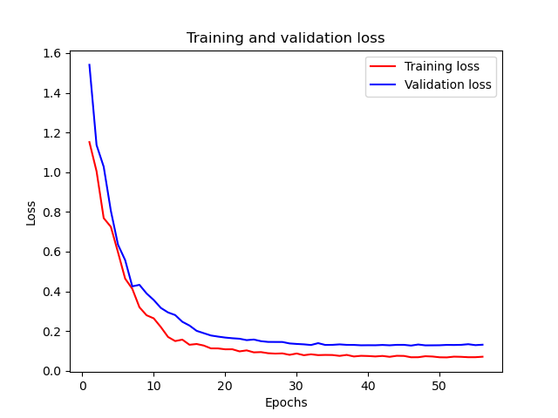

图9 加入隆德数据后的loss曲线

我们可以清晰地看到，加入隆德站之后，模型对8月份左右的强降雨预测能力大幅度提升，月降雨图像比较吻合，loss图像中的训练集和验证集的loss值都下降到比较低的水平。再对实验数据进行详细分析，发现全年误差为6.34%，上半年的实际值大了12.18%，这一值是比较高的，从降雨图像上看，是五月份的降雨量的增加没有被预测到，甚至模型预测5月份的降水量相比四月份有所减少，这导致了上半年的预测值偏低。对于下半年来说，实际值比真实值大了1.09%，也就是说下半年的预测值和实际值相比几乎相同，这正是我们想要看到的效果。

为了让上半年的误差进一步减小，我们再次加入泾源气象站的降雨数据作为训练特征进行训练，得到的训练结果如下所示。

1. 2019年全年月平均实际降水量为90.83，预测降水量为89.11，实际值比预测值大1.93%

2. 2019年1月到7月的月平均实际降水量为71.31，预测降水量为66.47，实际值比真实值大7.27%

3. 2019年8月到11月的月平均实际降水量为124.97，预测降水量为123.62，实际比预测值大-2.90%

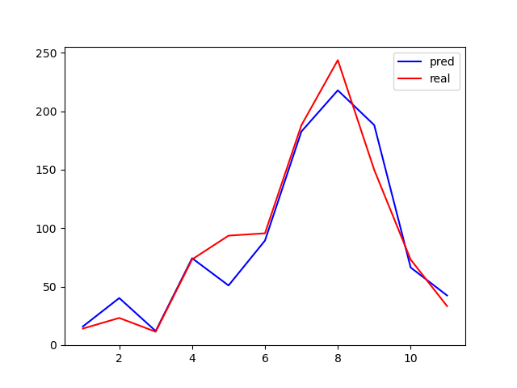

图10 加入泾源站

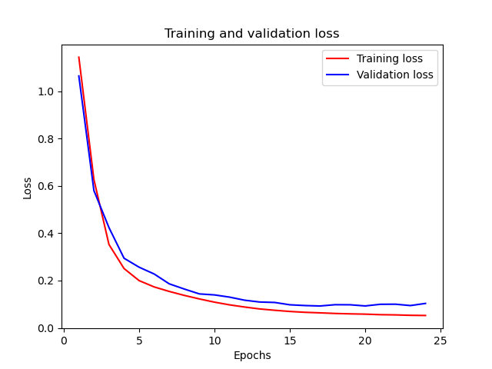

图11 加入泾源站后的loss曲线

可以看到，再次加入泾源站之后，全年误差从6.34%降低到了1.93%，上半年的误差从12.18%降低到了7.27%，而下半年的误差略有增加，从+1.09%到-2.90%，但是相差不大，与带来的上半年误差的降低相比，下半年误差的小幅度增加可以接受。而且加入泾源后，模型对下年的预测值是略大于实际值的，这样的话，当进行2020年实验时，若得到结果实际值偏大时，说明这不是模型带来的误差。因为模型的误差是会让预测值偏大的，结果却是偏大的预测值仍然比实际值要低，这样就可以更好的说明降雨量的增加是带电粒子催化降雨实验带来的结果。从loss图上看，训练集和验证集的loss曲线都明显下降到较低水平，比较理想。

### 5.6.6 使用改进模型预测月降雨量

使用加入固原和泾源气象站月降雨量的模型，对六盘山气象站2020年的降雨量进行预测。训练集为2008年到2017年的数据，包括三个站的降雨数据以及六盘山气象站的气压、温度、湿度、风速、风向，使用这些数据进行训练，使用2018年到2019年的降雨量进行验证，来得到最终需要的2020年的降水量的预测值。结果如下。

1. 2020年全年月平均实际降水量为85.81，预测降水量为79.03，实际值比预测值大8.5%

2. 2020年1月到7月的月平均实际降水量为64.96，预测降水量为64.82，实际值比真实值大0.21%

3. 2020年8月到11月的月平均实际降水量为122.30，预测降水量为103.99，实际比预测值大17.60%

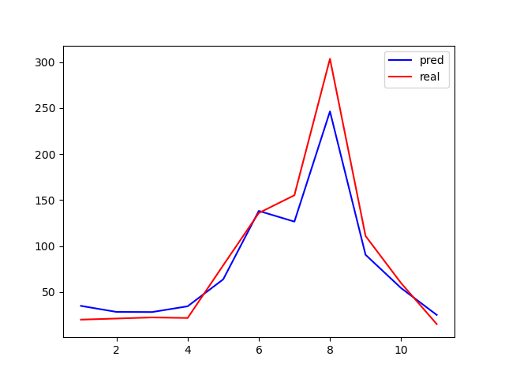

图12 改进模型预测2020年月降雨量

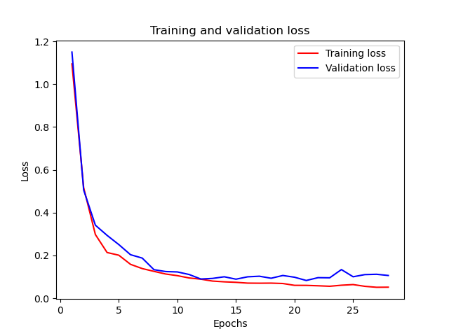

图13 改进模型预测降雨量的loss曲线

分析结果，可以看到全年的降水量实际值比预测值是大的，在保证预测值是可靠的前提下，这个结果是我们希望看到的。

1. 观察降雨增量的具体分布，看到2020年1月到7月预测值和真实值只相差0.21%，因为这期间没有进行实验，所以预测值和真实值理论上来说应该是相同的，这一数据也证明了这一点，再次证明了模型是可靠的。

2. 下半年实际值比预测值大了17.60%，这说明下半年的降雨受到了除自然降雨以外的影响，也就是我们的实验起了效果。再结合之前预测2019年下半年降雨的结果来看，该模型会对下半年降雨量的预测值偏高，预测值比实际值高2%左右。但是在2020年，预测值与实际值低了17.60%，所以再考虑上模型的误差，这个实际值增加17.60%的这个值会更大，为20%左右。

3. 以上说明我们在下半年开展的实验使六盘山地区的降雨量增加了20%左右。

### 5.6.7 使用改进模型预测日降雨量

以上模型预测了2020年的月雨量，效果很好。在一步步改善模型的过程中，我们发现，固原、泾源气象站降雨量的加入，会让模型得到大幅度的提升。现在，我们重新着眼于日雨量，希望通过加入两个气象站降水量数据的模型可以成功地预测出日雨量。

对模型的训练数据进行相应的调整，将月雨量修改为日雨量，训练的特征值选为三个站的日雨量、月份、日、气压、温度、湿度、风速、风向，先预测2019年的降雨量，来检验模型的效果。结果如下：

1. 2019年全年的日平均实际降雨量为2.81，预测降雨量为2.86，实际值比预测值大-1.58%

2. 2019年1月到7月的日平均实际降雨量为2.35，预测降雨量为2.29，实际值比预测值大2.83%

3. 2019年8月到12月的日平均实际降雨量为3.50，预测降雨量为3.71，实际值比预测值大-5.63%

4. 2019年的日降雨量的预测值和实际值的R-square值为0.91

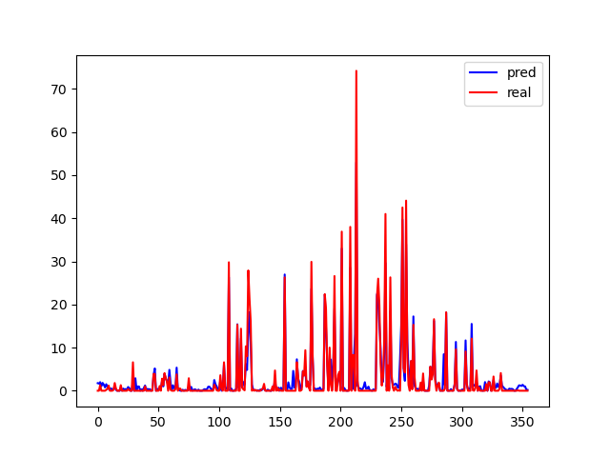

图14 使用改进模型预测2019年



图15 使用改进模型预测2019年的loss曲线

分析结果，2019年的全年降水量的预测值和实际值相差1.58%，理想情况下该值应该接近0，但是这个数值不大，说明该模型比较合适。

1. 实验的预测值与实际值的R-square值为0.91，这说明预测值和实际值关联性很强，因为我们的目标是预测值和实际值相等，所以这个值越大越好。

2. 上半年的实际值比预测值大2.83%，数值较低，说明上半年的预测比较准确。

3. 下半年的实际值比预测值低了5.64%，这个值相对来说比较大，但是考虑到预测结果比实际结果是要高的，这说明模型不会得到较低的预测值来使实际值看起来虚高。如果结果如我们所愿，实际值更大，这是比偏高的预测值还要大，更有力地说明我们实验的有效性。

4. 从图像上看，日雨量的分布比较吻合，这说明该模型确实可以对日雨量也做出很好的预测。而训练过程中的loss曲线也下降明显，最后接近0值，这些都说明模型比较成功。

使用该日雨量模型对2020年的全年日雨量进行预测，结果如下。

1. 2020年全年的日平均实际降雨量为2.82，预测降雨量为2.71，实际值比预测值大3.92%

2. 2019年1月到7月的日平均实际降雨量为2.14，预测降雨量为2.25，实际值比预测值大-5.18%

3. 2019年8月到12月的日平均实际降雨量为4.01，预测降雨量为3.51，实际值比预测值大14.19%

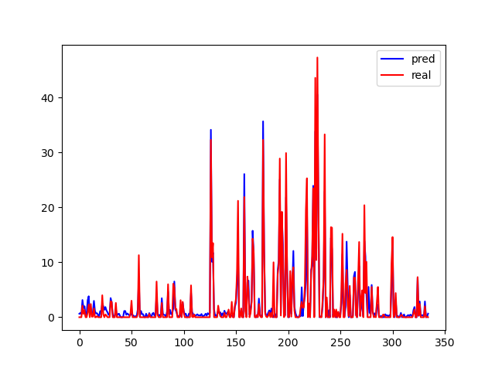

图16 使用改进模型预测2020年日降雨量

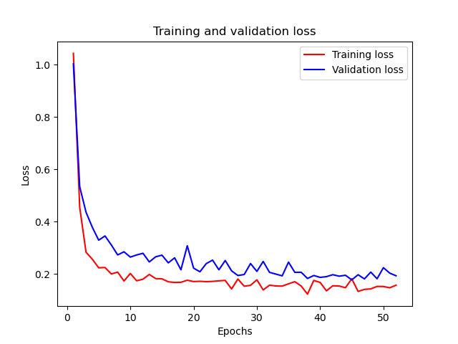

图17 使用改进模型预测2020年的loss曲线

分析结果：

1. 综合2019年的结果，可以看到2019年的上半年预测值小了2.83%；在2020年，预测值大了5.18%；同时2019上半年的实际日降水量平均值为2.81，2020年为2.13。这两项数值表明，2020年上半年的雨量比2019年是有所降低的，(2.13-2.35)/2.35=-9.36%，即大概降低9.36%，也就是说自然降雨的影响下，2020年的上半年比2019年的雨水偏少，这样导致了2020年的预测值会有些偏大。

2. 2020年下半年的实际降水量比预测值高了14.19%，我们注意到2019年的模型中下半年预测值大了5.63%，也就是说，该模型得到的下半年的预测值会偏高5%左右。假设模型在2020年下半年也有该误差，则扣除误差，增量大概为14%+5.63%=19.63%

3. 按照实际值来看，下半年的实际日降雨量为4.01，而2019下半年的实际日降雨量为3.50，增加了14.57%，而根据上半年显示2020雨水少，上半年减少了9.36%，假设下半年也会减少9.36%，实际却增加14.57%，这表示降雨效果达到了9.36%+14.57%=23.93%。

4. 两个方面的证据都表示降雨的增加会达到20%

我们再来分析一下2020年的降水量的残差图，该图显示的数据是用真实值减去预测值得来的。如下所示。可以看到，上半年的残差变化比较小，维持在0值附近，下半年的起伏比较大，而多为正值，这是实验带来的结果，这一图非常直观。

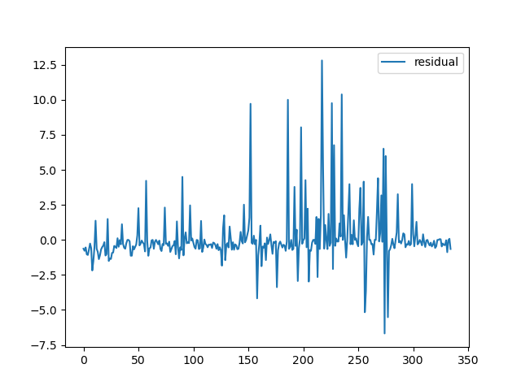

图18 2020年日降雨量残差图

### 5.6.8 总结

1. 想预测出一个气象站的降雨量，其他气象站的降雨数据非常重要。仅仅从气压、温度、湿度、风等当地的自然气象条件很难判断出降雨的强弱。

2. 实验模型对日雨量和月雨量都进行了研究，在两个方面都得到了实验期间降水量增加了20%左右的结论。

3. 实验模型有2019作为检测，具有比较高的可信度。且在2020年预测效果也符合预期。

## 5.7 基于区域对比实验数据分析

### 5.7.1 静态区域对比

静态简单，我们的站点就当实验去，远处的就当对比，

### 5.7.2 动态区域对比

动态就是之前说的，风象的，这里关键的是，要得到一个量化的增长指标，不仅仅是一张图，

# 6 乌鞘岭双电极实验

这个招艾鑫坤之前写的，然后你们看看头脑风暴一下，再写一个

# 7 实验总结和未来计划建议

这个把前面的总结再总结一下，然后大概的未来计划就是继续试验积累数据。

# 8 参考文献